BOS项目笔记 第5天
今天内容安排：
- 实现定区添加功能
- 定区分页查询功能
- Hessian入门----远程调用技术
- 基于hessian实现定区关联客户功能

定区添加功能
区域：由国家划分的行政区域，物流公司不能修改的，比如国家划分为31个省（直辖市、自治区）
分区：物流公司为了方便进行物流工作，对区域进行细分，产生了分区
定区：定区是物流分配的基本单位，将客户、分区、取派员关联起来,为进行自动分单提供数据

定区对应的jsp页面为：/WEB-INF./pages/base/decidedzone.jsp
定区添加的窗口如下：
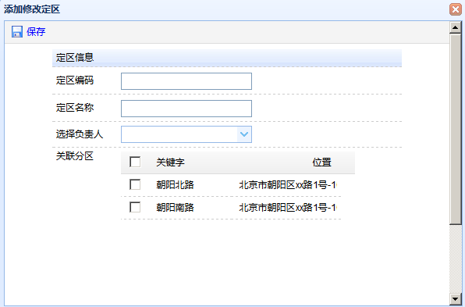
第一步：在添加定区窗口中将取派员数据展示到下拉框中,修改combobox的url地址
第二步：在StaffAction中提供方法findStaffByAjax，查询取派员数据，返回json
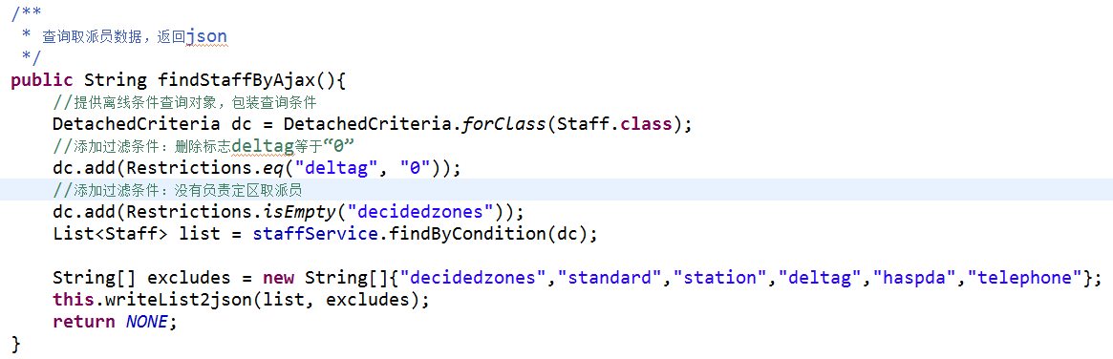
在BaseAction中抽取一个用于序列化List集合为json数据方法
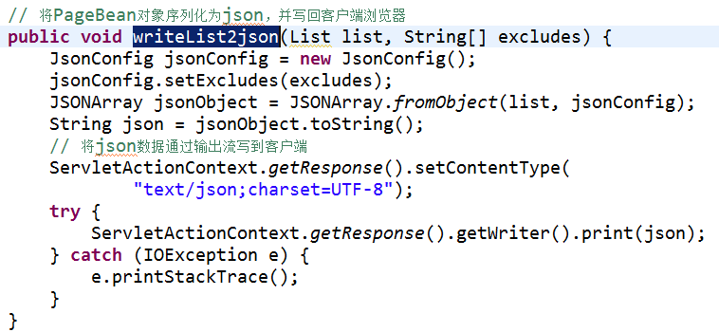
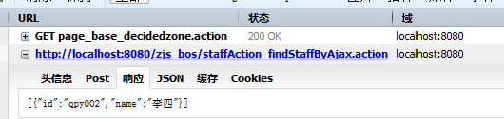
展示效果：
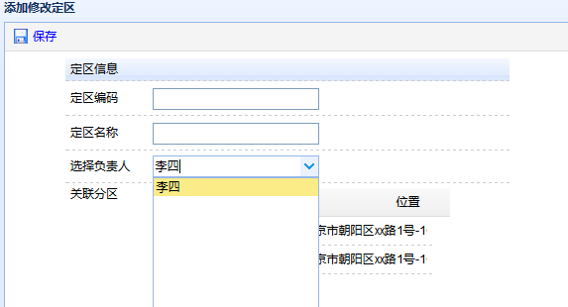
第三步：在添加页面中展示分区列表数据，修改datagrid的url地址
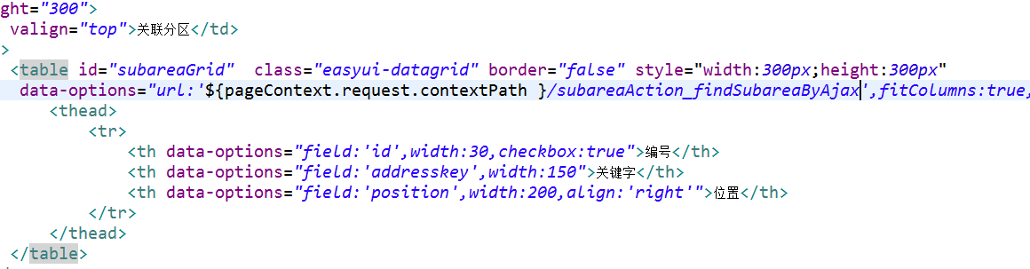
第四步：在SubareaAction中提供方法findSubareaByAjax，查询分区数据，返回json
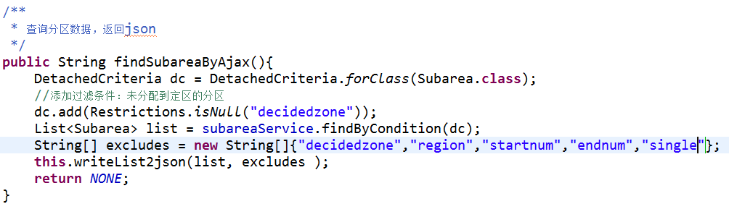
第五步：为“保存”按钮绑定事件，进行表单校验，如果校验通过，提交表单
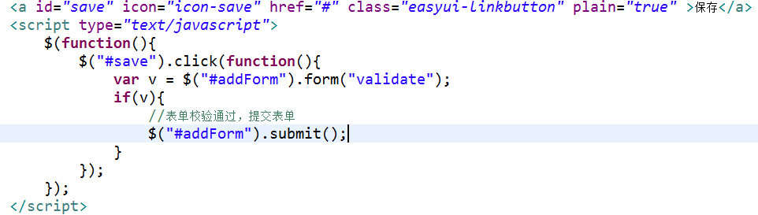
问题：提交的表单中有两个参数名称为id的,服务器无法区分哪个是定区id，哪个是分区id
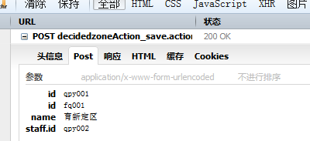
解决方式：修改datagrid中id属性名为subareaid
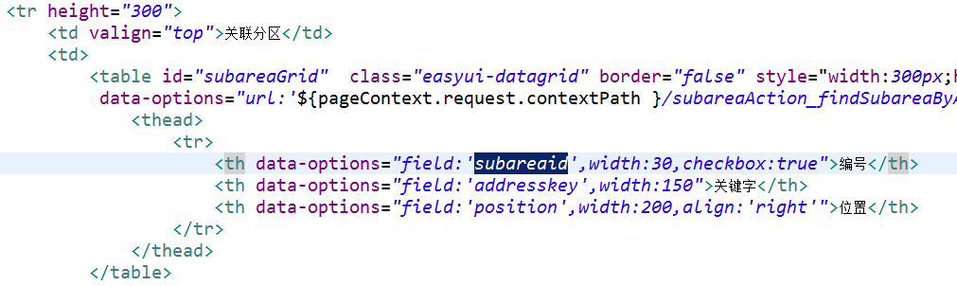
问题：提交表单时subareaid的值为空
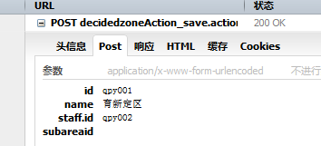
解决方式：需要在SubareaAction中的findSubareaByAjax方法返回的json数据中包含subareaid字段,在Subarea类中提供方法getSubareaid
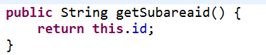
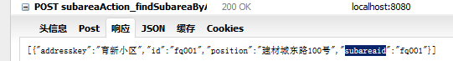
提交表单：
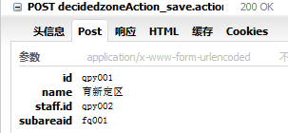
第六步：创建定区Action、Service、Dao，在服务端完成保存定区操作，在struts.xml中配置Action
第七步：在定区Action中提供subareaid属性和set方法，改造Action中的save方法
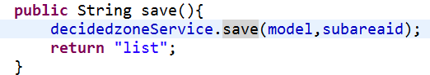
Service代码：
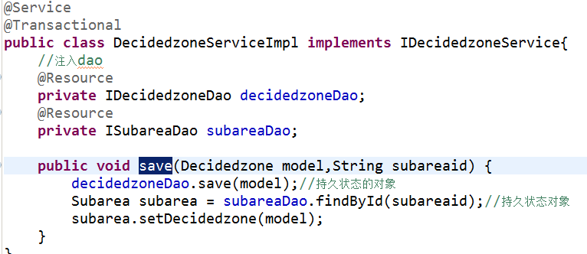

定区分页查询功能
第一步：修改定区页面中datagrid的url地址
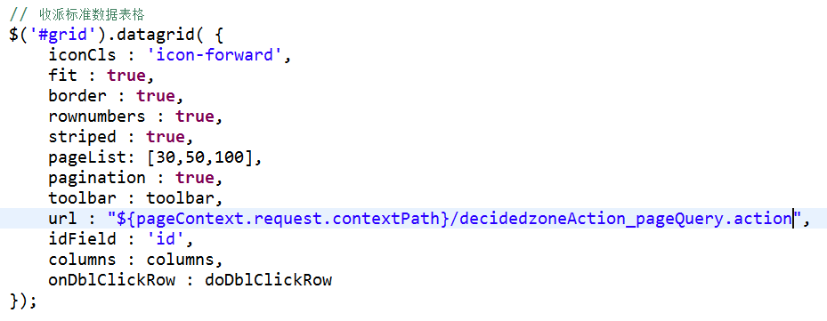
第二步：在Action中提供分页查询方法
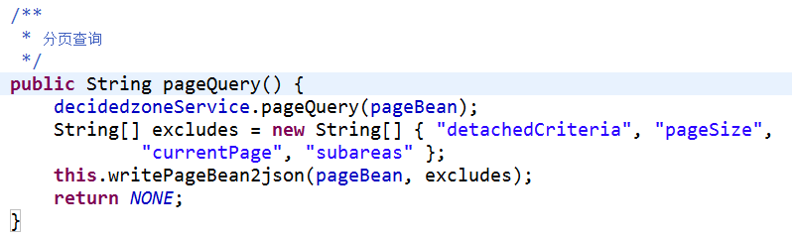

问题：序列化定区对象时，关联的取派员对象是一个代理对象，无法进行序列化
解决：查询定区时，可以立即查询关联的取派员，通过lazy
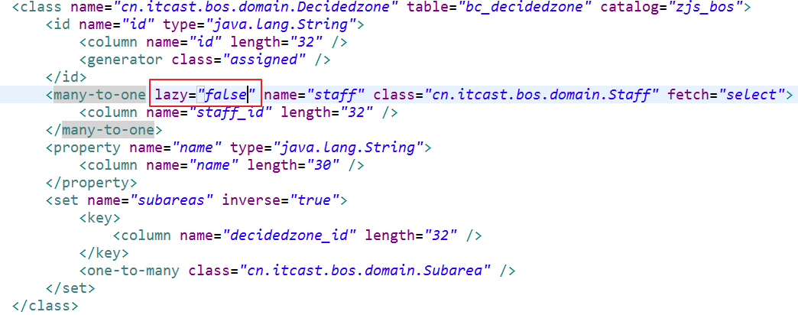

Hessian入门案例
RMI---远程方法调用
Hessian是一个轻量级的remoting onhttp工具，使用简单的方法提供了RMI的功能。 相比WebService，Hessian更简单、快捷。采用的是二进制RPC协议，因为采用的是二进制协议，所以它很适合于发送二进制数据。

参见“hessian入门案例.txt”

基于hessian实现定区关联客户

发布crm项目服务
第一步：创建一个动态web项目并导入相关的jar包
第二步：在crm项目中创建一个接口
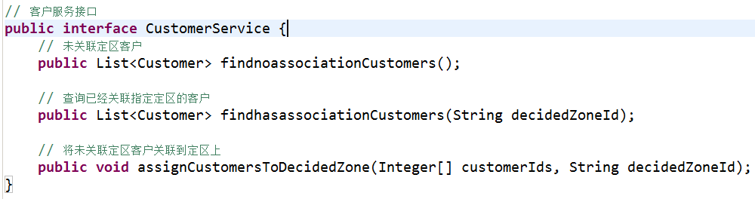
第三步：针对上面的接口提供实现类
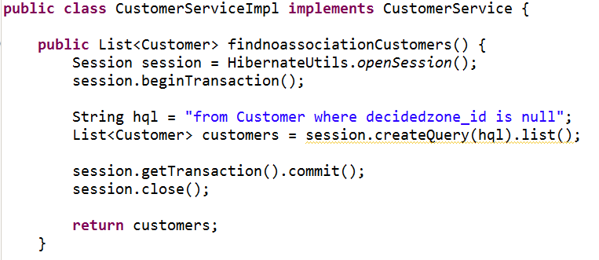
第四步：在web.xml中配置spring框架的一个Servlet
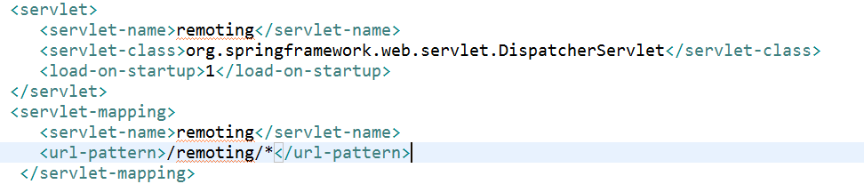
第五步：在WEB-INF目录下提供配置文件remoting-servlet.xml，注册服务
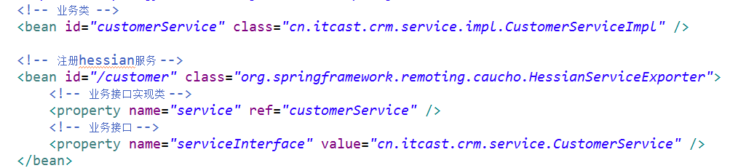

在bos项目中调用crm服务
第一步：将hessian的jar导入到bos项目中
第二步：在bos项目中提供一个接口，和crm项目中的接口保持一致，在bos项目中提供Customer实体类
第三步：在applicationContext.xml中注册一个bean（代理对象）
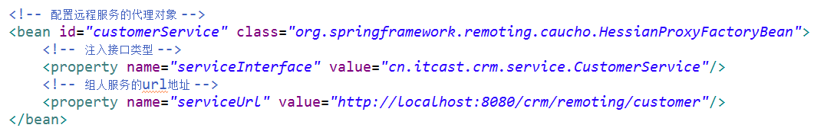
第四步：通过注解将上面的代理对象注入给相关的Action对象使用
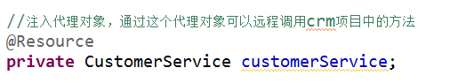

调整jsp页面弹出关联客户窗口
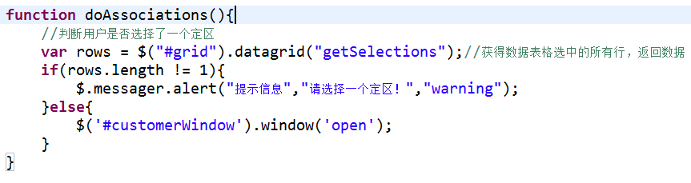

发送ajax请求访问Action
在Action中通过代理对象远程调用crm项目中的方法返回客户信息，在Action中将返回的客户信息序列化为json数据，返回给浏览器
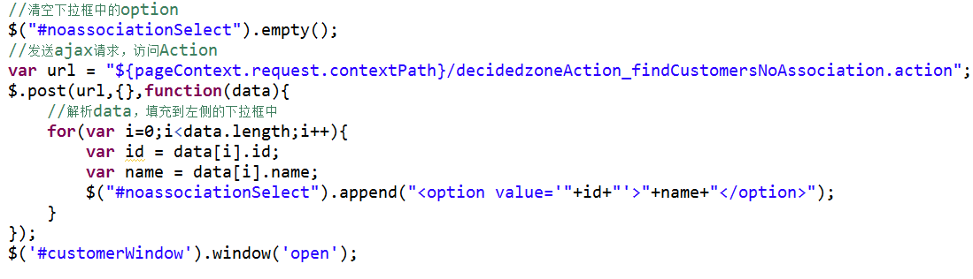
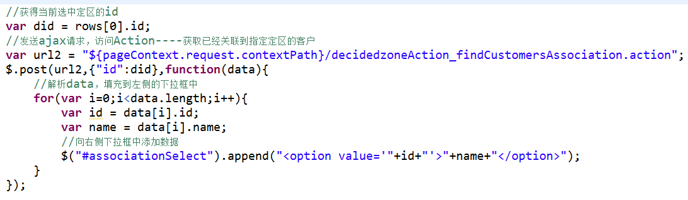

为左右移动按钮绑定事件
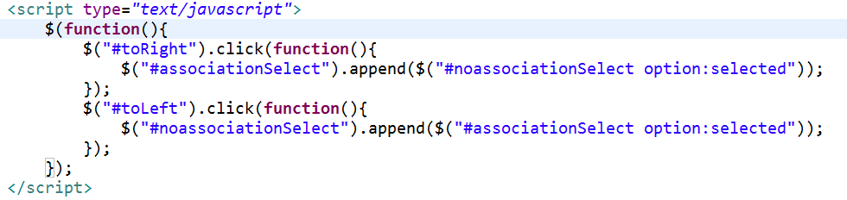

为定区关联客户窗口中的“关联客户”按钮绑定事件
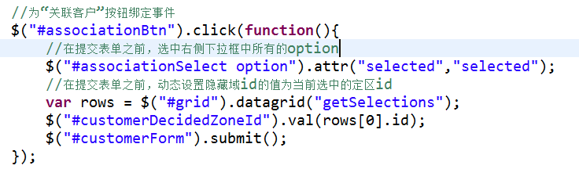

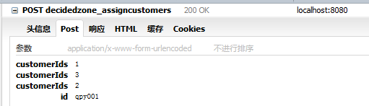

在Action中调用代理对象实现定区关联客户
